عنوان محتوا: مهر ضد‌جعل
کلمه کلیدی اصلی: ...
کد نویسنده: زهرا پورخاک
تعداد کلمه محتوا:۱۵۸۰
تعداد تصاویر: ۴
نام سایت مقصد: مهر فریور
تعداد تیترها: ۸
مهر ضدجعل
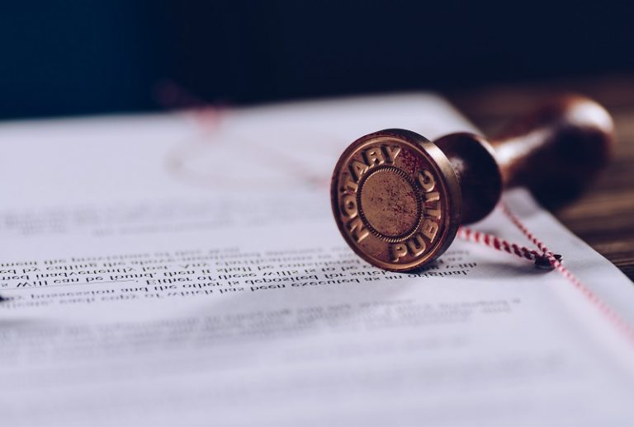
شاید شما هم جزو افرادی هستید که امروزه در بازار مهر فروشان با نام‌هایی مثل مهر ضد جعل و یا نام مهر پرسی و و مهر فشاری مواجه شده‌اید و کنجکاو هستید که بدانید مهر ضد جعل چیست. دیگر تا به امروز همه‌ی ما به این درک رسیده‌ایم که هر سازمان، هر ارگان، هر اداره و هر فردی که در این مکان‌ها مشغول به فعالیت است، به مهر احتیاج دارد. هیچ تفاوتی ندارد که شما پزشک هستید یا وکیل، ویزیتور هستید یا مدیر شرکت، قاضی هستید یا مهندس، در هر صورت برای امضای نامه‌های مربوط به کسب و کار خود به مهر احتیاج دارید. حال مهرها به انواع گوناگونی تقسیم می‌شوند که‌ مهر ضد جعل یکی از این انواع است. زمانی که شما مهر ضد جعل را خریداری می‌کنید، نسبت به امنیت امضای خود اطمینان کامل پیدا می‌کنید و هزینه‌های خرید متداول مهرهای ژلاتینی که پس از مدتی کارایی چندانی ندارند را هم کاهش می‌دهید. در واقع این نوع از مهرها که در مهرسازی‌های مختلف با استفاده از دستگاه‌های پیشرفته و به روز تولید می‌شوند، نسل جدیدی از مهرهای موجود در بازار هستند که کاربرد زیادی هم دارند. در ادامه‌ی این مطلب می‌خواهیم شما را به صورت کامل با مهرهای این چنینی و ویژگی‌های آن‌ها آشنا کنیم.
پیش از این که بدانیم مهرهای ضد جعل چه کاربردی دارند، می‌خواهیم بدانیم که اصلا این مهر چگونه کار می‌کند و چرا نام مهر ضد جعل را با خود به یدک می‌کشد. همان طور که از نام این گونه از مهرها پیدا است، امروزه افراد برای این که به اسناد گوناگون رسمیت ببخشند و جعل این اسناد را کاهش دهند، از مهر ضد جعل استفاده می‌کنند. این مهرها می‌توانند تا حد زیادی درجه‌ی اعتبار هر سندی را افزایش دهند و در نهایت اطمینان کاربران به مندرجات اسناد مختلف را نیز بیشتر کنند. این است که در حال حاضر هر فردی چه در مصارف شخصی و چه در مصارف دولتی و ‌کاری و ...، نیاز به این گونه از مهرها را احساس می‌کند. مهر ضد جعل خود به انواع گوناگونی مثل مهر اتومات، مهر برجسته و مهر فوری تقسیم می‌شود که کاربر بر اساس نیاز خود انواع گوناگون آن را انتخاب می‌کند. نوعی از مهرهای ضد جعل هم وجود دارند که مهری معمولی ساخته می‌شوند و از قیمت پایین‌تری نسبت به سایر مهرها برخوردار هستند و مسلما ماندگاری کمتری را هم خواهند داشت. این گونه از مهرها اغلب برای مصارف موقت کاربرد دارند.
در مورد نحوه‌ی عملکرد مهر ضد جعل هم باید بگوییم که شما عزیزان برای استفاده کردن از این مهرها ابتدا باید فشاری را به بدنه‌ی مهر وارد کنید و سپس اثر مهر را بر روی کاغذ ثبت کنید. مهر برجسته که بهترین نوع مهرهای ضد جعل به شمار می‌آید، هم ظاهری شکیل و حرفه‌ای دارد و هم کارایی بی‌نظیری را از خود به نمایش می‌گذارد. به همین دلیل امروزه بیشتر از سایر مدل‌های مهر ضد جعل به کار گرفته می‌شود.
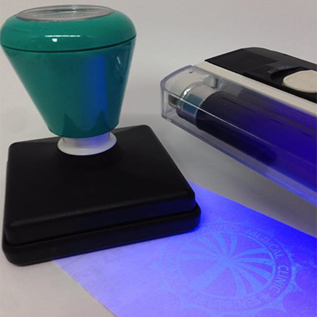
کاربرد مهر ضدجعل
همان طور که در مطالب فوق گفتیم، مهرهای ضد جعل کاربردهای گسترده‌ای دارند. اغلب اوقات از این نوع از مهرها برای این که به اسناد و کاغذهای مهم اعتبار ببخشند استفاده می‌شود. با این کار دیگر کسی نمی‌تواند از یک سند کپی برداری کند و یا آن را جعل نماید. علاوه بر این، مهرهای ضد جعل در امضا کردن برگه‌های بیمه، برگه‌های گارانتی و ضمانتی و همچنین اوراق قراردادی در زمینه‌های مختلف هم کاربرد دارند. همین کاربردهای متنوع است که باعث شده است که این نوع از مهرها امروزه جایگزینی برای مهرهای ژلاتینی شناخته شوند.
میزان امنیت این نوع از مهرها به چه صورت است؟
مهرهای ضد جعل جزو آن دسته از مهرهایی هستند که برای حک کردن اطلاعات بر روی کاغذ به استامپ، جوهر و هر گونه وسیله‌ی این چنینی نیاز خاصی ندارند. این گونه از مهرها علاوه بر این که امنیت بالایی دارند، هزینه‌های خرید جوهر مخصوص مهر را نیز تا حد زیادی کاهش می‌دهند. پس طبیعی است که هر کسی برای مصارف متعدد خود تمایل به استفاده کردن از این نوع از مهرها داشته باشد.
ما چندین و چندین بار در مطالب فوق ذکر کردیم که امنیت مهر ضد جعل نسبت به سایر مهرها بالا است‌ .این نوع از مهرها به دلیل این که فرآیند ساختی طولانی را طی می‌کنند و تجهیزات ساخت آن‌ها هم بسیار پیشرفته و مدرن هستند، می‌توانند اطلاعات گوناگون شما را حفظ کنند و حتی این اطلاعات را نیز فقط و فقط در مواقع ضروری که از اشعه‌های ایکس استفاده می‌شود، به نمایش بگذارند. بنابراین باید بگوییم که امنیتی که ‌مهرهای شد جعل دارند را هیچ کدام از مهرهای موجود در بازار نخواهند داشت. در عین حال که این نوع از مهرها متناسب با کارایی خود از قیمت بسیار مناسبی هم برخوردار شده‌اند.
در مورد مهر نامرئی ضد جعل چه می‌دانید؟
اگر شما نیز تا کنون سفارش ساخت مهرهای ضد جعل را ثبت کرده باشید، حتما می‌دانید که ‌مهر نوری یا مهر لیزری یکی از پیشرفته‌ترین مهرهای ضد جعل به شمار می‌آید که ویژگی‌ها و مزایای بسیاری را هم برای کاربران به دنبال دارد. این نوع از مهرها اگرچه قیمت بالایی دارند و فرآیند ساخت آن‌ها هم یک فرآیند طولانی است اما این را بدانید که اگر دوست دارید اسناد خود را حفظ کنید و یا از به سرقت رفتن این اسناد جلوگیری نمایید، برای شما لازم است که مهر نوری را خریداری کنید. مندرجات موجود در سطح مهر نوری با چشم غیر مسلح و چشم معمولی دیده نمی‌شود و برای دیدن آن حتما باید از اشعه‌های لیزری استفاده شود. از این رو دیگر کسی نمی‌تواند اطلاعات یک برند خاص را به سرقت ببرد و یا از این اطلاعات به شیوه‌ی دیگری ( دزدی و کپی برداری) استفاده کند. از آنجایی که مهر نوری مهری نامرئی است که قدرت جعل را از جاعلان می‌گیرد، با نام مهر نامرئی هم در بازار شناخته می‌شود. پس اگر به دنبال خرید این نوع از مهرها با کارایی خاص و ویژه‌شان هستید، ابتدا باید سفارش خود را در مهر فریور ثبت کنید و سپس با قیمتی بسیار مناسب این مهرها را از ما خریداری نمایید.
مهر نوری ضد جعل چه‌ ویژگی‌هایی دارد؟
حال که صحبت از مهرهای نامرئی شد، چه خوب است که نگاهی هم به ویژگی‌های این نوع از مهرها بیندازیم. به طور کلی مهر لیزری ضد جعل زمانی که در پایین سندی ثبت می‌شود، دیگر هیچ دستگاه کپی قادر به خواندن آن نیست. بنابراین، یکی از اصلی‌ترین ویژگی‌های این نوع از مهرها این است که نمی‌توانند تکثیر شوند. همچنین اگر کسی بخواهد مندرجات این نوع از مهرها را مشاهده کند، به چراغ قوه و یا وسیله‌هایی که می‌توانند دید چشم را افزایش دهند، نیاز پیدا می‌کند. از این رو می‌گویند که قدرت جعل افراد در به سرقت بردن اطلاعات مهر نوری به صفر رسیده است.
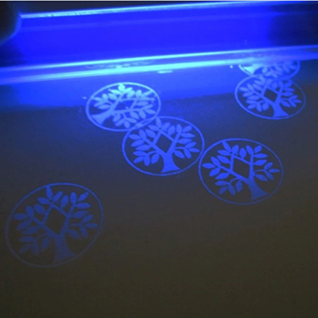
از دیگر ویژگی‌های مهرهای نوری ضد جعل می‌توانیم امنیت بسیار بالا، کاربرد آسان و دسترسی راحت به این مهرها اشاره کنیم که آن را برای هر کاربری منحصر به فردتر کرده است. پس شما هم در خرید این مهرهای امنیتی درنگ نکنید و همین حالا سفارش خرید مهر مورد نظر خود را در کهر فریور ثبت کنید.
خرید مهر ضدجعل
امروزه بسیاری از افراد به دنبال این هستند که‌ مهرسازی عالی را برای خرید مهر انتخاب کنند اما متاسفانه با توجه به این که خیلی از فروشگاه‌های ساخت مهر به دنبال سود بیشتر هستند، دیگر کسی نمی‌تواند بدون شناخت به خرید مهر بپردازد. از این رو شما باید نکاتی را که در این زمینه و بر اساس تجربه به دست آمده‌اند را مورد توجه قرار دهید تا در نهایت یک مهر ضد جعل باکیفیت و عالی را خریداری کنید:
- مهرهای ضد جعل باید قیمت مناسبی داشته باشند.
- در خرید مهرهای ضد جعل حتما به کیفیت کار و میزان ظرافتی که نوشته‌های حک شده بر روی مهر دارند، توجه کنید.
- این نوع از مهرها را فقط و فقط از فروشگاه‌های معتبر مثل مهر فریور خریداری نمایید.
- فراموش نکنید که اطلاعات شما جزو اطلاعات امنیتی هستند. پس به هر کسی برای ساخت این نوع از مهرها اطمینان نکنید.
با این اوصاف شما ابتدا باید قیمت را در نظر داشته باشید و سپس اعتبار فروشگاه و میزان مقبولیت آن بین مشتریان را در نظر بگیرید. اگرچه فروشگاه‌های غیر معتبر هم می‌توانند مهرهایی ارزان قیمت را برای شما بسازند اما چه بسا که مهر خریداری شده از این فروشگاه‌ها عمر کمی دارد و‌ حتی ممکن است پس از مدت کوتاهی دیگر کارایی گذشته را نداشته باشد. از این رو توصیه‌ی ما در مهر فریور به شما عزیزان این است که حتما به نکات فوق هنگام خرید مهرهای ضد جعل و یا هر نوع‌ مهری اعم از مهر اتومات، مهر برجسته، مهر لیزری، مهر ژلاتینی و .... توجه کنید.
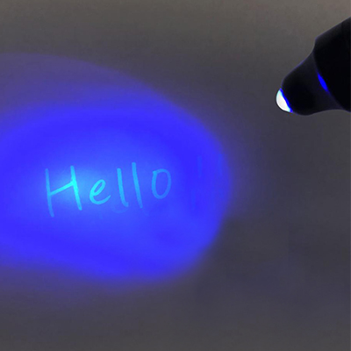
سخن پایانی
اگر وکیلی هستید که باید اطلاعات شخصی خود را بر روی کاغذ حک کنید، اگر پزشکی هستید که نباید اطلاعات مهم خود را در معرض چشم عموم افراد بگذارید و یا اگر شخصی هستید که در مصارف شخصی خود از مهرها بهره می‌برید اما دوست ندارید که این اطلاعات را هر کسی ببیند، بهترین انتخاب برای شما انتخاب مهر ضد‌جعل است. این نوع از مهرها که انواع مختلفی دارند، اغلب در جهت حفظ امنیت مندرجات مهر به کار گرفته می‌شوند و این مندرجات را از دید عموم مخفی می‌کنند. به گونه‌ای که هر فردی برای دیدن آنچه که بر روی مهر حک شده است، باید از اشعه، چراغ قوه، نورهای دوربینی و حتی نورهای پیشرفته استفاده کند. امروزه این نوع از مهرها کاربردهای مختلفی دارند چرا که ویژگی‌های ساختاری آن‌ها بسیار منحصر به فرد است. اگر شما هم نیاز به مهرهای این چنینی را احساس می‌کنید، می‌توانید همین حالا در مهر فریورسفارش ساخت مهر ضد جعل را ثبت کنید.

